[多处重复恐将撤稿，上海市肿瘤研究所李宗海论文被关注](https://mp.weixin.qq.com/s?__biz=MzkyODUyMDc5MQ==&mid=2247501101&idx=1&sn=d218cce508bf4bd145769e9718de79b8)

[天眼学术](javascript:void(0);)2025-04-16 00:05:19湖南

《Oncotarget》2016 Apr 26;7(17):24752-65.

doi: 10.18632/oncotarget.8407.

#1***Xenosphingia jansei***于2025年4月发表评论

两种不同蛋白质的相似性比预期的要高得多。

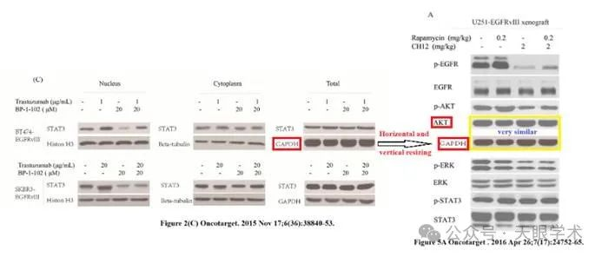

#2***Begonia boliviensis***于2025年4月发表评论

比预期的要相似得多。ImageTwin检测到的相似性。

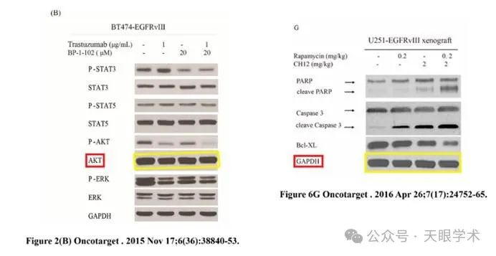

#3***Begonia boliviensis***于2025年4月发表评论

比预期的要相似得多。ImageTwin检测到的相似性。

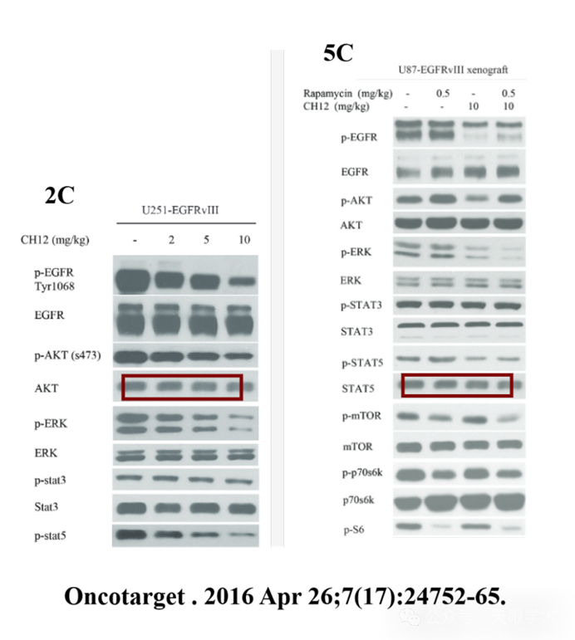

#4***Begonia boliviensis***于2025年4月发表评论

比预期的要相似得多。

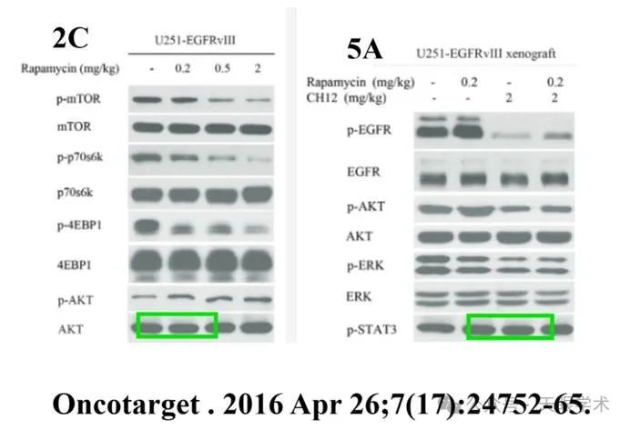

#5***Begonia boliviensis***于2025年4月发表评论

比预期的要相似得多。

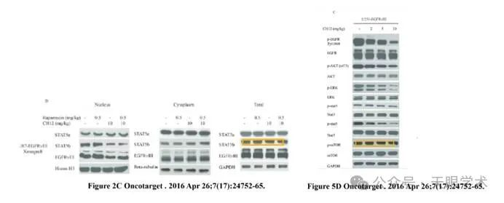

#6***Begonia boliviensis***于2025年4月发表评论

比预期的要相似得多。

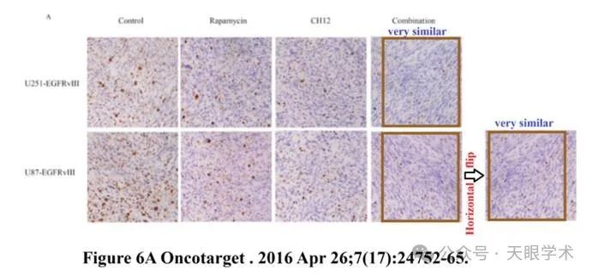

#7***Begonia boliviensis***于2025年4月发表评论

比预期的要相似得多。

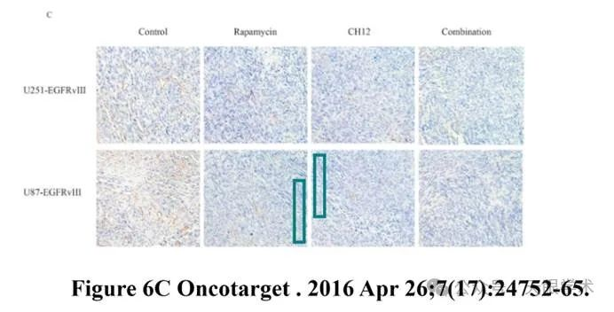

衔接：

https://pubmed.ncbi.nlm.nih.gov/27029073/

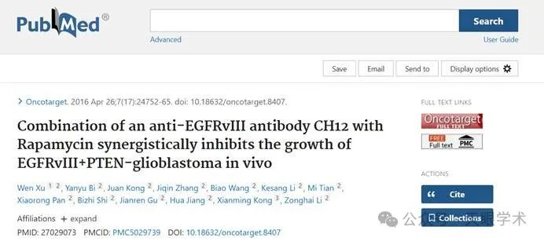

作者简介：

李宗海，1997年获日本国立山口大学博士学位，现任上海交通大学医学院附属仁济医院/上海市肿瘤研究所/癌基因及相关基因国家重点实验室研究团队负责人。上海市医学会肿瘤靶分子专业委员会委员、肿瘤专业委员会委员。目前承担国家自然科学基金面上项目2项、“十二五”国家科技重大专项课题1项，参加973项目1项。2011-2015年期间，发表SCI论文39篇（其中通讯作者13篇，包括2篇Hepatology、1篇Cancer Res、1篇Mol Cancer Therap杂志文章），参编专著1部。申报国家发明专利12项（其中6项已授权）。2006年享受国务院特殊津贴，2009年入选市优秀学科带头人培养计划（A类）、上海领军人才“地方”培养计划，“新世纪百千万人才工程”国家级人才培养计划。2012年开始任上海市政协委员。研究方向：1．肝癌干细胞的靶向治疗临床基础研究；2．肝癌耐药分子机制研究；3．肿瘤转移分子机制研究。

评论衔接：

https://pubpeer.com/publications/F2ADED1713ACB53015D4D5455EFBEB#0

免责声明：

本报道中的信息均来源于学术网站及已公开资料，我们对其准确性及完整性不做任何保证。如果有任何纰漏或不实之处，请通过QQ 642007239与我们联系。